Una pequeña empresa tiene sus registros actualmente en Access2007. Un consultor les ha sugerido cambiarse a SQL Server 2008 .

Tu jefe te ha pedido que crees **un Tutorial** para que los empleados menos experimentados lo consulten cuando precisen importar los datos de Access a SQL Server de forma sencilla.

Se espera que el manual tenga capturas de pantalla para explicar mejor el proceso a seguir.

Desde [este link](https://drive.google.com/file/d/0B6n_Y5XRFyqmWTNjdHRvNDExUjg/view?usp=sharing) te puedes descargar la base de datos access LIBRERIA.mdb que debes migrar a tu servidor SQL Server

1. Abrir la aplicación SQL Server Management Studio cuyo acceso directo tenemos en el escritorio o en la barra de tareas.

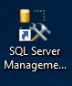

En caso de que no tengamos dicho acceso directo se deberá pulsar el icono de Windows y escribir SQL. Nos ejecutará un buscador donde nos muestra el listado de programas/archivos con dicho nombre.

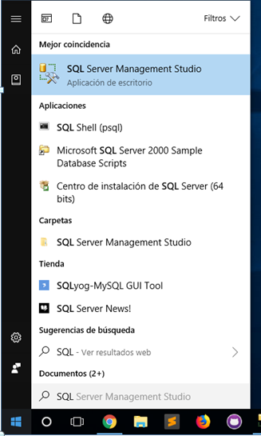

1. Una vez ejecutado el programa, nos pide a traves de una ventana conectarnos al servidor. Como los datos ya están guardados, solo se deberá pulsar CONECTAR.

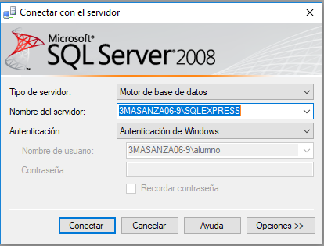

1. Arriba a la izquierda pulsaremos botón derecho donde pone Bases de datos/Nueva Base de datos.

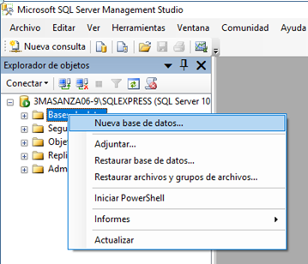

1. El nombre que le daremos a la base de datos será el mismo que el de la base de datos que queremos importar (en nuestro caso Librería). Pulsaremos luego **aceptar**.

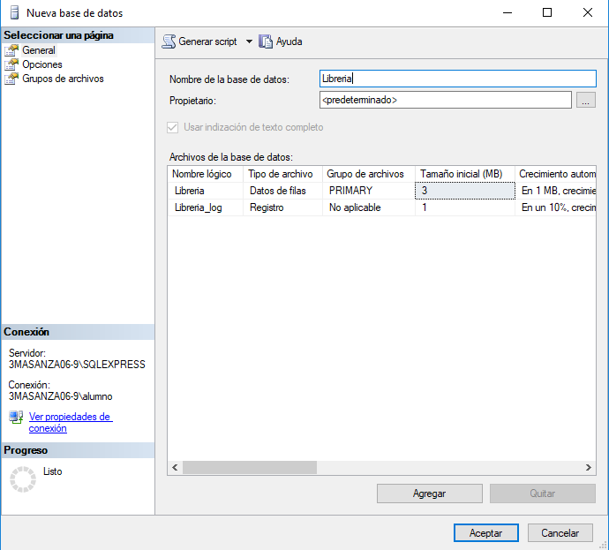

1. Si se despliega el apartado Bases de datos, vemos que se nos ha añadido la nueva base de datos.

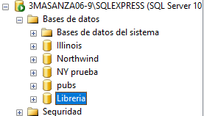

1. Pulsamos botón derecho sobre la base de datos Librería, Tareas e Importar datos..

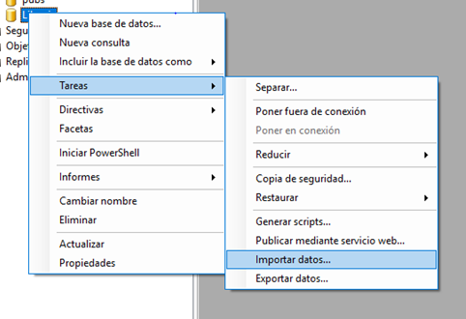

1. Nos abre un asistente para importación y exportación de SQL Server. En esta primera ventana pulsaremos Siguiente.

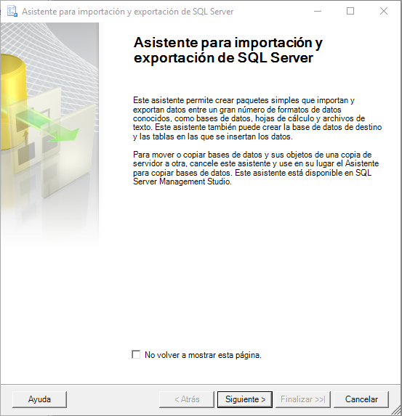

1. Para poder importar la base de datos Access tendremos que configurar tal y como se muestra en la siguiente imagen:

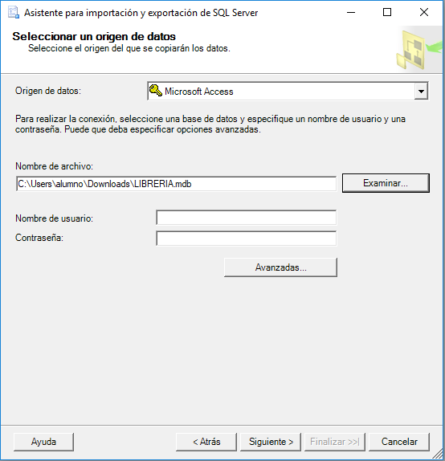

Le especificamos que el origen de los datos es de Microsoft Access y luego la ruta donde está almacenada la base de datos mdb.

1. En la siguiente ventana dejaremos todo por defecto.

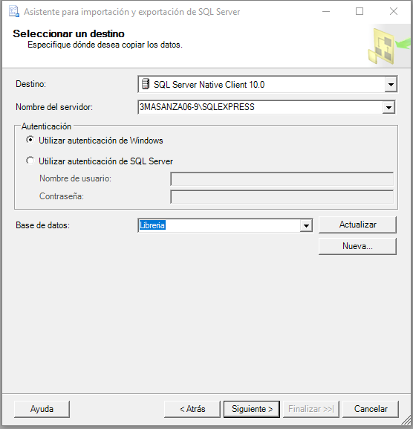

1. En la siguiente ventana haremos lo mismo que en la anterior, dejaremos la opción **Copiar los datos….** marcada.

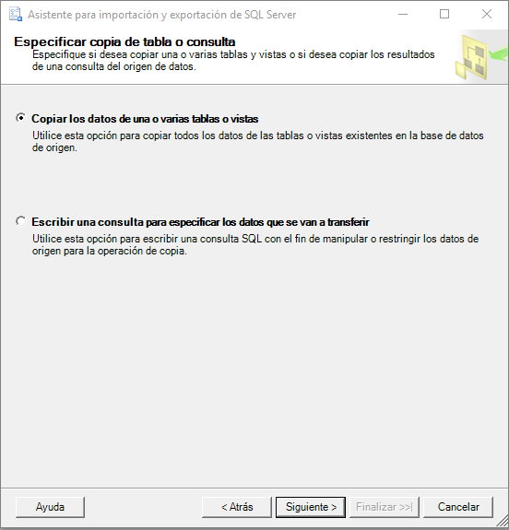

1. En la ventana siguiente, nos pide que se seleccionen las tablas que queremos importar, seleccionaremos TODAS.

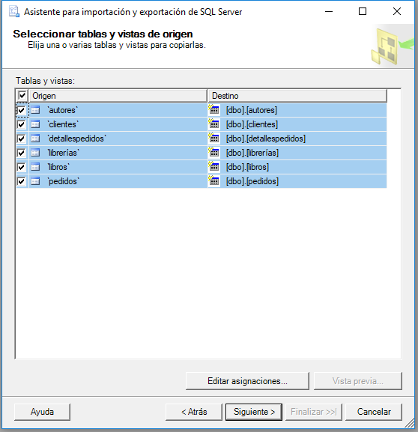

1. En las siguientes ventanas que aparecen no tenemos que tocar nada, con esto concluirá el asistente. Solo quedaría terminar la importación.

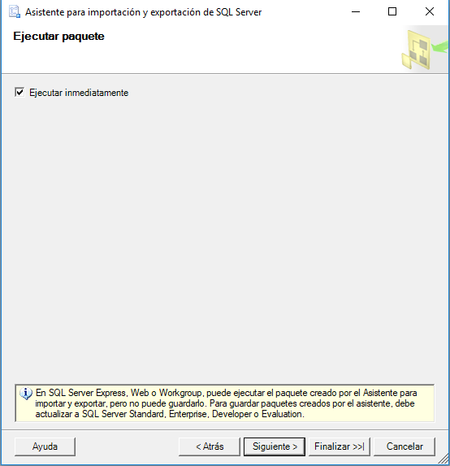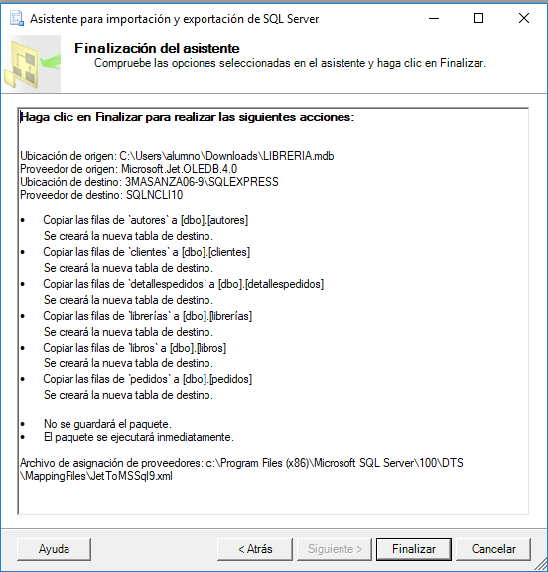

1. Al pulsar finalizar comienza el proceso de importación, con esto ya tendríamos las tablas de la base de datos importadas.

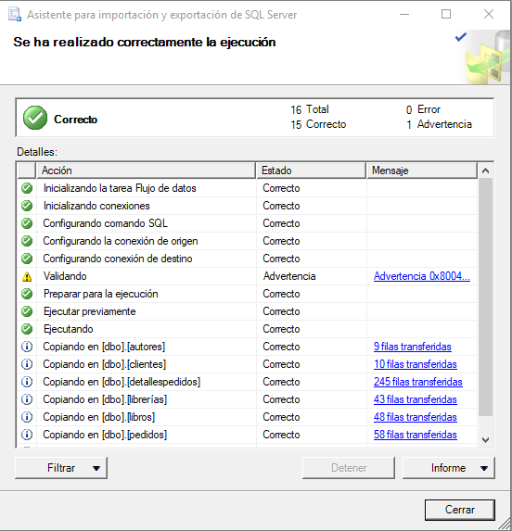

1. Como podemos comprobar, tenemos las bases de datos importadas.

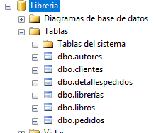

1. Solo nos queda ejecutar el script que se nos ha facilitado para establecer las primary keys de TODAS las tablas y las relaciones que hay entre ellas. Para ello debemos abrir una nueva consulta y escribir el siguiente código:

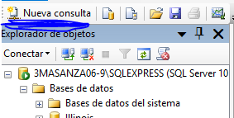

|  |
| --- |
| USE Libreria  GO  ALTER TABLE Autores  ADD CONSTRAINT PK_idautor PRIMARY KEY (IdAutor)  GO  --Cambiar el ISBN a NOT NULL para poder establecerlo como clave  ALTER TABLE Libros  ALTER COLUMN ISBN nvarchar(13) NOT NULL  GO  ALTER TABLE Libros  ADD CONSTRAINT PK_ISBN PRIMARY KEY (ISBN)  GO  --Crear las claves externas  ALTER TABLE Libros  ADD CONSTRAINT FK_autor FOREIGN KEY (autor)  REFERENCES Autores(idautor)  GO  --*****************************************************  ALTER TABLE Librerías  ADD CONSTRAINT PK_idlibreria PRIMARY KEY (IdLibrería)  GO  --*****************************************************  ALTER TABLE Clientes  ADD CONSTRAINT PK_idcliente PRIMARY KEY (IdCliente)  GO  --*****************************************************  ALTER TABLE Pedidos  ADD CONSTRAINT PK_idpedido PRIMARY KEY (IdPedido)  GO  --Crear las claves externas  ALTER TABLE Pedidos  ADD CONSTRAINT FK_idcliente FOREIGN KEY (idcliente)  REFERENCES Clientes(idcliente)  GO  ALTER TABLE Pedidos  ADD CONSTRAINT FK_idlibreria FOREIGN KEY (idlibrería)  REFERENCES Librerías(idlibrería)  GO  --Cambiar ISBN y IdPedido a NOT NULL para poder establecerlos como clave  ALTER TABLE DetallesPedidos  ALTER COLUMN ISBN nvarchar(13) NOT NULL  GO  ALTER TABLE DetallesPedidos  ALTER COLUMN IdPedido int NOT NULL  GO  ALTER TABLE DetallesPedidos  ADD CONSTRAINT PK_idpedido_ISBN PRIMARY KEY (IdPedido, ISBN)  GO  --Crear las claves externas  ALTER TABLE DetallesPedidos  ADD CONSTRAINT FK_pedido FOREIGN KEY (idpedido)  REFERENCES Pedidos(idpedido)  GO  ALTER TABLE DetallesPedidos  ADD CONSTRAINT FK_isbn FOREIGN KEY (ISBN)  REFERENCES Libros (ISBN)  GO |

1. Una vez finalizado el script nos muestra el siguiente mensaje:

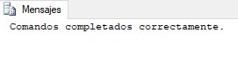

1. Para comprobar que se ha hecho correctamente, vamos a proceder a generar el diagrama de tablas para comprobar que efectivamente lo hace bien. Para ello lo primero que deberemos hacer es pulsar botón derecho sobre la base de datos Librería/Propiedades.

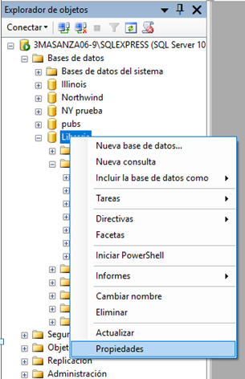

1. Pulsamos en la pestaña Archivo y dentro del formulario que abre pulsaremos en el botón que está cerca de Propietario.

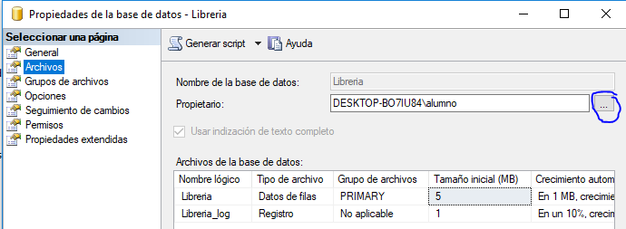

1. En la siguiente ventana pulsar Examinar… y seleccionar **[NT AUTHORITY\SYSTEM]**.

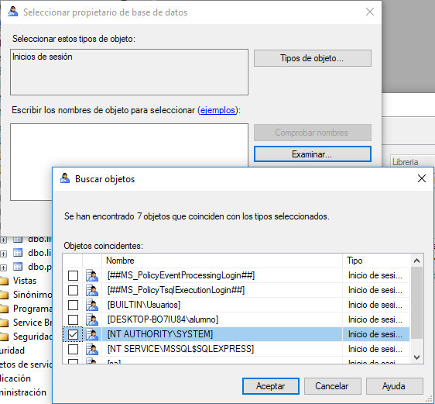

1. Una vez hecho, aceptamos todas las ventanas saliendo así de las propiedades de Librería.
2. Ahora, dentro de la base de datos Librería, pulsamos en **Diagramas de bases de datos** con botón derecho/Nuevo Diagrama… donde nos muestra una ventana con el siguiente mensaje que aceptaremos:

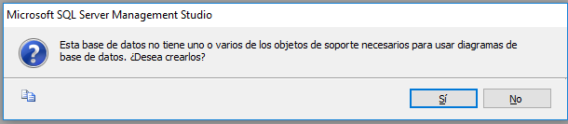

1. Ahora nos pide que tablas queremos utilizar para el diagrama, seleccionamos TODAS y AGREGAR.

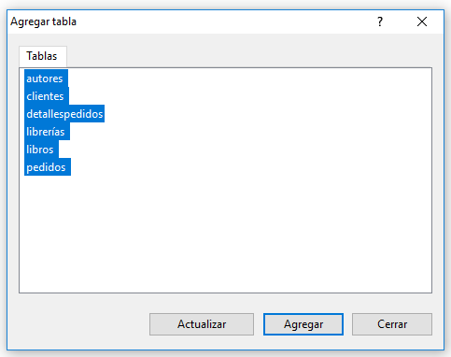

1. Y como podemos observar tenemos las Primary Keys y las Foreing Keys para las relaciones entre tablas creadas correctamente.

